# Лабораторная работа №2. Тест монитора

1. Перейдите на сайт [monteon.ru](http://monteon.ru/about-tests.html) и прочитайте описание тестов монитора.
2. [Запустите тесты](http://monteon.ru) и проанализируйте калибровку монитора своего ноутбука в сравнении с монитором компьютера в лабораторном классе.
3. Перейдите на сайт [eizo.be](https://www.eizo.be/monitor-test/), выберите **Color Distances** и нажмите **Start test**. Проверьте, насколько ваш монитор может отображать похожие цвета, сохраняя при этом их различимость. Чем больше похожи два цвета, которые все еще можно отличить друг от друга, тем лучше ваш монитор может различать цвета.

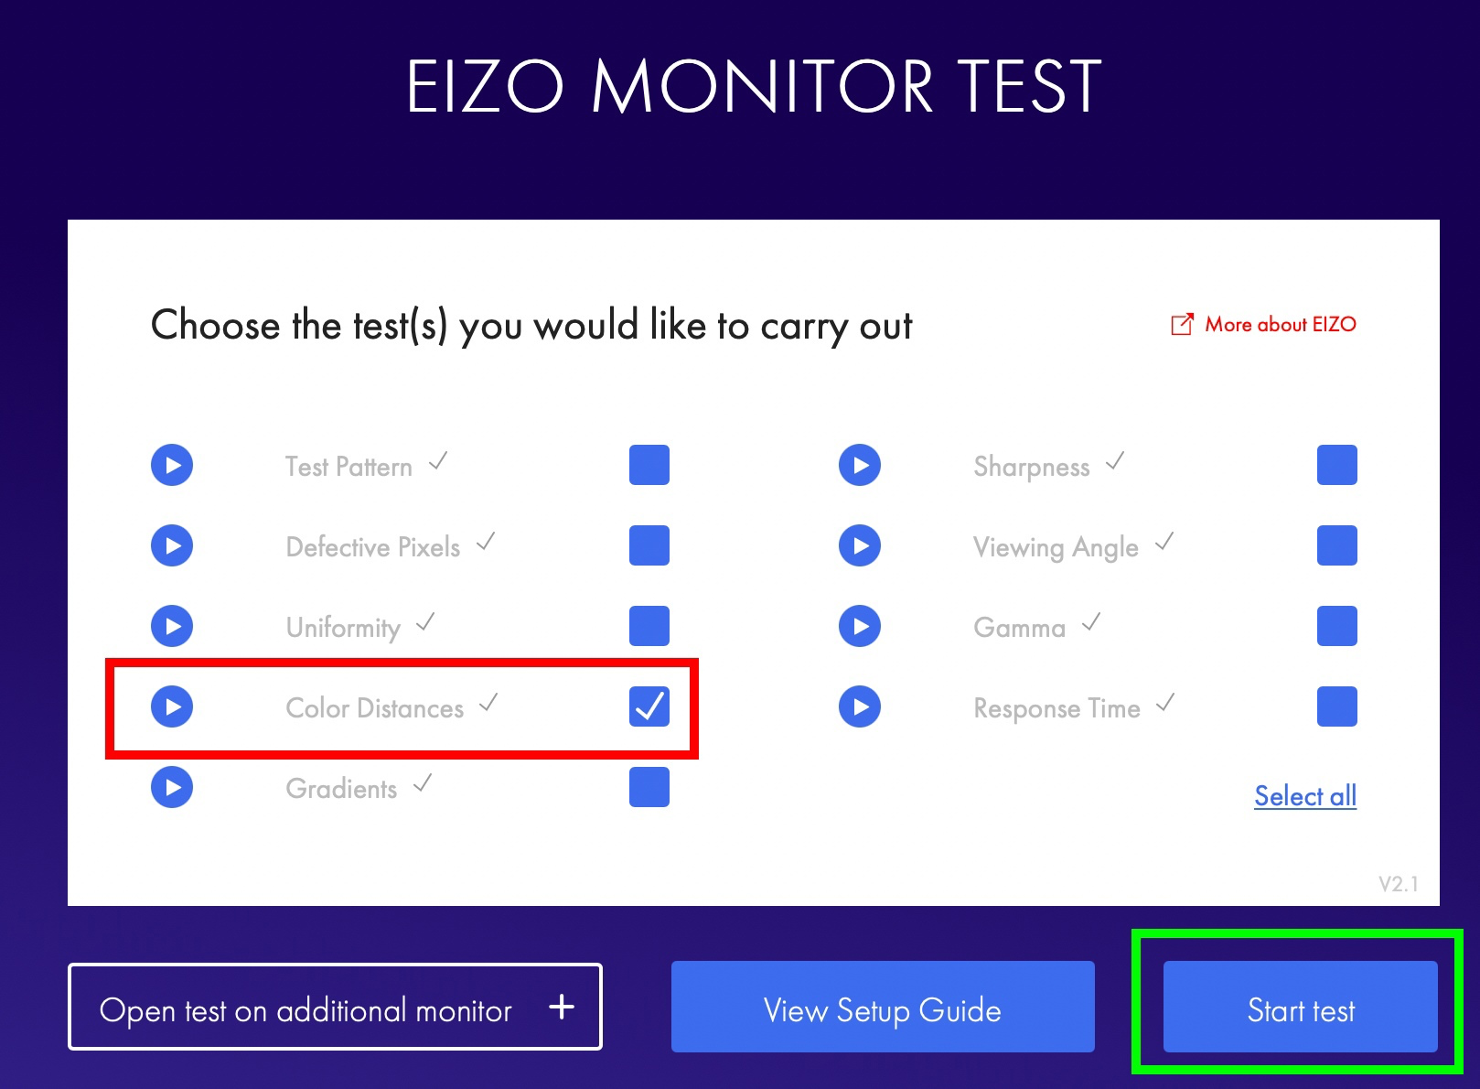

1. Подготовьте отчёт о мониторе своего ноутбука[1] в виде презентации, в котором отразите:
   * **Наличие битых пикселей.** Проверьте на каждом из трёх RGB канала если на вашем мониторе чёрные точки.
   * **Плавность градиентов.** Все градиенты должны отображаться гладко, без каких-либо полос, линий и резкой перемены цвета.
   * **Уровень резкости.** При достаточном уровне резкости вы должны четко видеть мелкие узоры в шахматном порядке.
   * **Контрастность и яркость.** Четкие границы между полосками и квадратами. Участки не должны сливаться и становиться одного цвета или не быть видны на фоне вовсе. Сделайте анализ этого теста наиболее тщательным, так как в этой области настройки больше всего возникает проблем.
   * **Отображение похожих цветов.** Проиллюстрируйте, какие похожие цвета могут быть отображены на вашем мониторе, но в тоже время не сливаться между собой, а какие сливаются.

1. Если у вас нет ноутбука, на котором вы будете защищать отчёт, то осуществите тест монитора своего планшета или монитора компьютера в лабораторном классе.